## 合肥二中2017高一男子篮球赛圆满闭幕

发布时间：2017.05.20 作者：彭发文 来源： 访问人数：2055

33.1K

    经过为期二周的合肥二中高一男子篮球比赛活动终于落下帷幕，本次校级篮球比赛活动高一共有十三个班级参加，高一(4)班第一名,高一(1)班第二名 。高一(6)、（7）班并列第三。

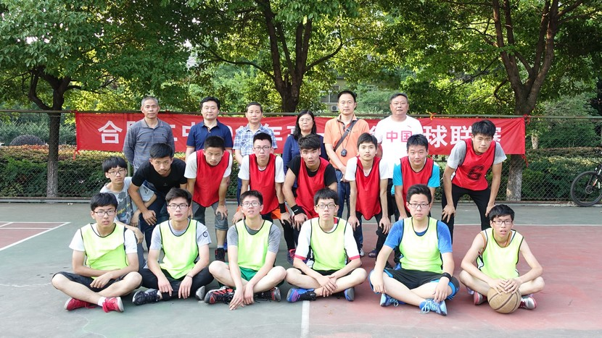

    此次比赛举行得很顺利，取决于准备工作比较充分，整个组委会组织得当，做好宣传，比赛过程中队员没有出现大的损伤和不文明现象，班级之间友好的完成每场比赛，做到了“场上是对手，场下是朋友”，本次活动也取得了较好的效果，通过集体活动可以分散同学的学习压力，增进同学们的相互了解，同时改善心理健康状态。通过此次活动，同学们注意到应该“动静”结合，在学习生活中做到劳逸结合。活动过程中，体现更多的是同学们间的友谊，场上打球场下加油，也吸引了一些其他班级的同学观看。很好的推动了校园体育运动的发展。

